まえばし地域活動ポイント対象事業
Ｍサポセミナー

メタファシリテーション

平成31年 3月 6日（水）18：00～20：00
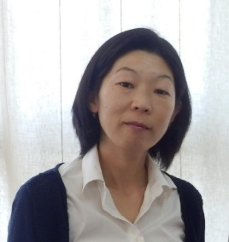
会場 前橋市市民活動支援センター（Ｍサポ）会議室

メタファシリテーションは、海外・国内で地域資源を生かしたコミュニティづくりに取り組む
ムラのミライが活動現場で生み出した、シンプルな対話を通して当事者主体の課題分析・課題
解決を支援する技術です。身の回りの問題の解決にも有用です。例えば、家族や友人の悩み相
談、職場での会議や打合せ、顧客や患者、学生などとのやり取りを充実させることができます。
（認定NPO法人 ムラのミライホームページより抜粋）
◆対象 ＮＰＯ法人・ボランティア団体、テーマに関心のある方
◆定員 24人（先着順）
◆受講料 無料
◆申込方法 ウェブ申込み、または申込書（裏面）をＭサポ窓口、
メール、ＦＡＸでお申込みください。
◆申込期間 平成31年2月27日（水）迄
◆主催 前橋市市民活動支援センター
◆協 力 群馬ファンドレイジング研究会
講師 認定NPO法人ムラのミライ
専務理事 宮下 和佳 氏

・相談支援を業務とするＮＰＯ
・解決したい課題がわからないのが問題だと思っている人
・相手のことを知りたくていろいろ聞くけれど、本音を語ってくれていないと感じている人
こんな方にお勧めです
メタファシリテーション（対話型ファシリテーション）とは？
【講師プロフィール】
O型・乙女座・亥年生まれの関西人。会社員の傍らNGO活動に参加し始め、退職後ネパールに1年間滞在。企業・NGOの両方に関わり、自分にできる事を考えた結果、帰国。2003年より関西NGO協議会に7年間勤務し、国際協力分野の人材育成・政策提言などに従事。その後、独自の活動方針と手法に魅かれてムラのミライへ。1年半のインド駐在を経て、現在は団体全体の運営統括、人材育成などを担当。多忙に負けない心身のメンテナンスは、10年ほど続けているヨガ。
申込フォーム
実践的な対話手法

「なぜ？」と聞かない
問いのスキル！
実践的な対話手法「なぜ？」と
聞かない
問いのスキル！

